Мастер класс с материалом «Пластика – Цветик» - геометрические фигуры.
Занятие лепкой максимально развивает тонкую моторику пальцев детей, способствуя развитию интеллекта. Введение цвета в пластические формы дополнительно стимулирует более подвижную и восприимчивую детскую психику, образуя (формируя) дополнительный канал получения информации, закрепляет эффект через приятные ощущения и ассоциации (вкусная ассоциация – карамель), положительное восприятие, как мотивация к действию – от простого к сложному.
Самостоятельное творчество, выбор формы и цвета изделия, тренирует вкус, развивает вариативность мышления, тренирует способность детей к поступкам, раскрепощает их, развивает способность к общению.
Маленькому Человеку нужны ежедневные победы, наглядный и быстрый результат труда и закрепляет его развитие на каждой ступени, накапливая положительный опыт. При постановке творческой задачи перед детьми показывается не готовый результат, а те приемы и правила использования материала и техники, которые необходимы для создания художественного образа. В этом случае результатом становится самостоятельное «произведение» ребенка, неповторимое, своеобразное.
Целесообразнее начинать обучение лепке с несложных предметов, с таких, которые имеют хорошо читаемую форму и структуру и не сложны для восприятия. Имеет смысл брать для обучения лепке простые и известные предметы: модели овощей и фруктов, простые геометрические формы – куб, шар.
Оборудование, оформление и раздаточный материал: масса для лепки - пластика - «Цветик», стеки, влажные салфетки, подставка для работы, наглядные материалы - плакаты, образцы изделий. Приспособления для лепки и разделения материала.
Цель. Внедрение опыта использования современных материалов для лепки.
Задачи: обучить детей работе с новым отечественным материалом, познакомить со свойствами термо-отверждаемого моделита «Пластика-Цветик», (происхождение, свойства, использование и методика работы). Доказать преимущество введения нового материала со свойствами отличными от традиционных, привычных, давно используемых в практике обучения детей лепке, (высокая вариативность, новве возможности, привлекательность, технологичность, особенная декоративность), как мощного стимула побуждающего детей к работе.
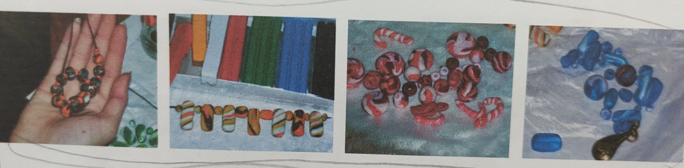

Тема 1. Вводное занятие.
Цель: знакомство с материалом «Пластика – цветик». Лепка простых геометрических форм.
Задачи: познакомить с новым материалом и заинтересовать возможностями его использования в творчестве в работе с детьми. Раскрытие особенностей материала и его применения, обучение приемам лепки. Обязательно при знакомстве с моделитом «Пластика-цветик» обратить внимание на то, что этот материал Российского производства, он сертифицирован и безопасен для здоровья, по своим качествам превосходит многие аналогичные импортные материалы и более доступен по цене.
Материалы и оборудование: Масса для лепки – пластика «Цветик», стеки, влажные салфетки, подставка для работы, наглядные пособия, приспособления для лепки.
Теоретическое занятие: рассказ о свойствах термо-отверждаемого пластика «Цветик», происхождение, свойства, использование и методика работы.
Практическое занятие: на приеме лепки простых геометрических форм – шар, цилиндр, жгутик, пластина, дети знакомятся с пластическими свойствами материала и перспективами его использования.
План практической работы: 1. Подготовка материала, разминание, разогревание. 2. Лепка одноцветных простых геометрических фигур без использования приспособлений и инструментов.
Тема 2. Выполнение простого рельефного орнамента на объемных, и плоских поверхностях.
Цель: обучение детей приемам изготовления декоративных изделий при помощи штампов, печатей.
Задачи: показать декоративные свойства материала и декорирующие приемы лепки на простых формах. Развить способность видеть в простых деталях будущие сложные по форме и композиции изделия, ощущение ритма.
Материалы и оборудование: масса для лепки пластика «Цветик», стеки, влажные салфетки, подставка для работы, наглядные пособия. Приспособления для лепки и декорирования (штампы).
Теоретическое занятие: понятие симметрии как приема дизайна в украшениях. Приемы декорирования, использование рельефных штампов и форм. Изготовление приспособлений или использование подручных предметов.
Практическое задание: изготовление одноцветных симметричных декоративных украшений (бус, пуговиц, кулонов) с применением техники рельефа и контррельефа.
План практической работы:
1. Выбор цвета пластика и его подготовка. 2. Разделение заготовки на равные части или равные пары. 3. Придание нужной формы – шара и т. п… 4. Нанесение рельефов различными приспособлениями. 5. Проделывание в заготовках отверстий для шнура. 6. Обжиг.
Тема 3. Изготовление и дизайн украшений.
Цель: обучение основам декорирования и дизайна простого украшения.
Задачи: познакомить детей с фурнитурой, используемой для изготовления, оформления и сборки бус, брошей. Знакомство с принципами композиции украшений.
Обучение изготовлению рельефов и контррельефов, барельефов с помощью штампов и аппликаций, использование одного и многих цветов, закрепление навыков способа «Карамели». Ввести понятие симметрии и асимметрии, как декоративного приема в изготовлении украшений. Дать возможность почувствовать вкус к авторской работе.
Материалы и оборудование: стеки, штампики, шаблоны, глина, подставка для работы, вода. Заготовки бус и других украшений, шнур, шелковая или вощеная нить, леска, спандекс, штифты, заготовки для маскировки узлов, (каллоты), розетки, соединительные кольца и замки, булавки. Инструменты - кусачки, плоскогубцы, клей, ножницы.
Практическое задание: разработка эскизов. Изготовление колокольчиков, украшений и коллективная работа по сборке бус, браслетов.
План практической работы:
- Самостоятельное изготовление бус по образцу. 2. Сортирование по цвету, размеру и форме заготовок бус. 3. Проектирование узора. 4. Нанизывание деталей и маскировка узлов, использование фурнитуры.
